Муниципальное бюджетное дошкольное образовательное учреждение
«Детский сад № 94»

Дополнительная общеразвивающая программа
По нравственно-патриотическому воспитанию детей старшего дошкольного возраста
«Награда за мир»
Уровень стартовый

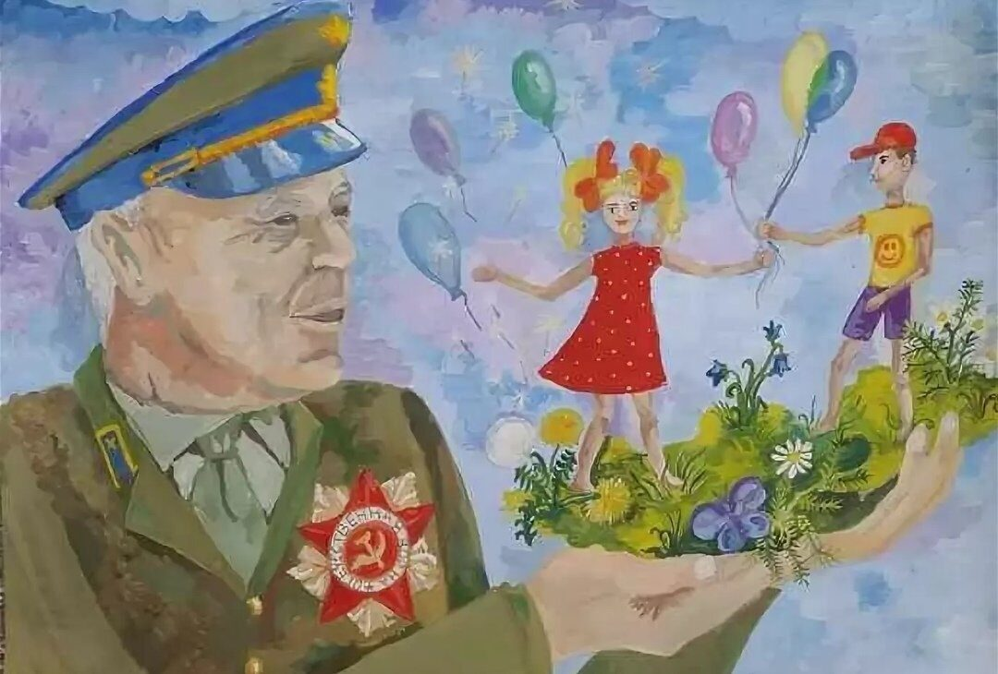

Разработчик:
Воспитатель
Алехина Е.Н.

Новокузнецкий городской округ 2022 г.

РАЗДЕЛ 1. КОМПЛЕКС ОСНОВНЫХ ХАРАКТЕРИСТИК ПРОГРАММЫ

Пояснительная записка
Направленность и предметная область программы
Дополнительная общеразвивающая общеобразовательная программа «Награда за мир» имеет нравственно-патриотическую направленность в развитии личности ребенка.

Нормативно – правовое обеспечение программы
В настоящее время содержание, роль, назначение и условия реализации программы дополнительного образования закреплены в следующих нормативных документах:
Конституция Российской Федерации;
Конвенция о правах ребенка;
Федеральный Закон Российской Федерации от 29.12.2012 № 273 «Об образовании в Российской Федерации» (далее – ФЗ № 273);
Приказ Министерства просвещения РФ от 9 ноября 2018 г. № 196 «Об утверждении порядка организации и осуществления образовательной деятельности по дополнительным общеобразовательным программам»;
Концепция развития дополнительного образования детей (Распоряжение правительства РФ от 04.09.2014 № 1726);
Письмо Минобрнауки России от 18.11.2015 №09-3242. «Методические рекомендации по проектированию дополнительных общеразвивающих программ».
Постановление Главного государственного санитарного врача РФ от 04.07.2014 № 41 «Об утверждении СанПиН 2.4.4.3172-14 «Санитарно-эпидемиологические требования к устройству, содержанию и организации режима работы ОО ДОД».
Региональные и муниципальные документы по ПФДО (Приказ Департамента образования и науки Кемеровской области «Об утверждении Правил персонифицированного финансирования дополнительного образования детей» (от 05.05.2019 г. № 740);
Лицензией на осуществление образовательной деятельности по подвидам дополнительного образования №14750 от 21.11.2014, приказ №2630/02 от 21.11.2014 г;
Устав МБ ДОУ «Детский сад № 94»;
Положение об организации деятельности по оказанию дополнительных бесплатных услуг МБ ДОУ «Детский сад № 94» (11.01.2021г., приказ №3).

Актуальность программы.
Как известно, такое чувство как «любовь к Родине» зарождается еще в первые годы жизни у ребёнка. Этому способствует патриотическая атмосфера в семье, в детском саду, в окружающей ребёнка действительности.
Педагоги нашего детского сада считают, что уже в детском саду закладываются основа познавательного интереса к изучению своего города, края, как окружающего ребенка мира, создаются условия для формирования нравственных чувств, этики поведения, что составляет базу для духовно- ценностной и практической ориентации ребёнка.
Основной целью воспитания патриотизма у детей дошкольного возраста является формирование потребности совершать добрые дела и поступки, чувство сопричастности к окружающему и развитие таких качеств, как сострадание, сочувствие, находчивость, любознательность [1, с. 21]. В настоящее время существует ряд проблем, которые связаны с патриотическим воспитанием детей, а именно дошкольников.
Первая проблема связана с недостаточным уровнем патриотизма у дошкольников:
когнитивному (представления и понятия ребенка о своей стране, месте своего проживания; о флаге, гербе, гимне России; природных богатствах России, ее природно-климатических зонах, ландшафтах),
эмоциональному (способность проявлять положительные эмоции по отношению к общественным событиям и явлениям) и поведенческому (сформированные умения заботится об окружающей природе, близких, оказывать помощь окружающим людям, проявлять дружелюбие, считаться с интересами товарищей, договариваться со сверстниками, анализировать свои и чужие поступки).
Л.С. Выготский в своих работах отмечал тот факт, что в старшем дошкольном возрасте появляются новшества, которые свидетельствуют о необходимости в проведении работы по патриотическому воспитанию [8, с. 326]. Прежде всего, к ним относятся формирование у ребёнка нравственных чувств на основе развития и обогащения эмоциональной составляющей ребёнка.
Одной из существенных особенностей детей старшего дошкольного возраста является то, что «в этом возрасте у ребенка появляется соподчинение мотивов и на этой основе складываются общественные мотивы трудовой деятельности, стремление сделать что-то нужное, полезное для окружающих» [34, с. 123].
Данный факт имеет большое значение для воспитания начал патриотизма у дошкольников, поскольку появление социальных мотивов деятельности является основой формирования нравственно-патриотических качеств личности, приводит к изменению содержания чувств. отмечает Л.С. Выготский, считает что в старшем дошкольном возрасте у детей «начинают возникать не только в связи с удовлетворением узко личных потребностей, но и в связи с интересами коллектива, общества, страны» [8, с. 69]. Таким образом, новообразования детей старшего дошкольного возраста в их психолого-педагогическом развитии (развитие эмоций и чувств, мышления, произвольности поведения и т.д.) позволяют говорить о предпосылках, благоприятных для патриотического воспитания. И хотя в старшем дошкольном возрасте только начинается формирование воли, нравственных идеалов – это тоже имеет важное значение для патриотического воспитания.
Программа «Награда за мир» направлена на создание условий для нравственно-патриотического воспитания дошкольников через знакомство с традициями семьи, с родным краем, ознакомление с историей нашей Родины. Программа «Награда за мир» разработана на основе парциальной программы Князевой О.Л., Маханевой М.Д. «Приобщение детей к истокам русской народной культуры».

Новизна программы.
Реализация программы «Награда за мир» предполагает интегрированный подход – включение содержания программы во все виды детской деятельности: познавательную, продуктивную, игровую, музыкально-художественную.
Новизна и оригинальность программы «Награда за мир» заключается в том, что признание приоритета семейного воспитания требует иных взаимоотношений семьи и образовательных учреждений, а именно – сотрудничества, взаимодействия и доверительности. Поэтому, педагоги нашего детского сада взяли на себя миссию: повернуть родителей лицом к детям, создать психологически комфортные условия для эмоционального общения родителей, детей и педагогов. Для этого организовали работу с семьей так, что детям и родителям представилась возможность для дополнительного эмоционального общения хотя бы в стенах ДОУ.
В нашем детском саду у нас появилась новая традиция с воспитанниками старшего дошкольного возраста в начале каждой недели поднимать влаг и исполнять гимн России. Педагоги нашего детского сада уверены в том, что поднятие флага государства и исполнение гимна страны является первым шагом, который призван продолжить правильные традиции в России.

Отличительные особенности программы
Данная программа отличается от аналогов тем, что родители являются постоянными ее участниками не только в реальном времени, но и в режиме онлайн. В этом нам помогает программа WhatsApp, «Viber» и социальная сеть «В Контакте» через нее же и получаем обратную связь от родителей, т.к. данный вид общения является распространенной и доступной культурной практикой наших дней. Важным этапом работы является информирование родителей о наличии сайтов культурных центров нашего города, области, возможности получения рассылки о готовящихся народных праздниках и мероприятиях. Это позволяет нам переключить родителей с виртуальной жизни, на реальность (при помощи излюбленного интернета), дает возможность посмотреть по сторонам, обрести хобби, задуматься о семейных ценностях. Начинать в любом случае надо с родителей.
Также особенностью данной программы считаем привлечение социальных партнеров. Дети осваивают и познают мир не только по картинкам и иллюстрациям, а в большинстве своем через практические действия, реальные эмоциональные переживания.
Данная программа призвана напомнить родителям о том, что ребенку более родными будут добрые образы сказок, фильмы, фольклор, которые пропагандируют добро и труд, семейные ценности.
Программа «Награда за мир» призвана включить всю семью в образовательный процесс, дать возможность задуматься родителям о том, что и в наше время есть масса мест и мероприятий, которые можно посетить совместно с детьми или составить родословную, пересмотреть свое отношение к спорту и здоровому образу жизни. Считаю данную программу актуальной и легко включаемой как в общий образовательный процесс, и как дополнительную.
Гибкая структура программы позволяет усложнять материал в соответствии с возрастными потребностями детей, что позволяет использовать ее в любых возрастных группах.
Программа состоит из блоков, весь материал систематизирован, предлагаемые темы связаны между собой.

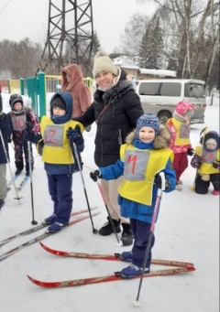

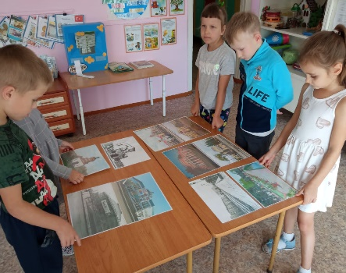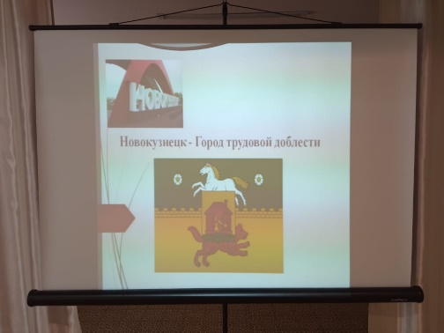

Блок № 1 Новокузнецк -«Город трудовой доблести и воинской славы»
Задачи: Расширять знания детей о родном городе, истории, достопримечательностях, культуре и традициях. Познакомить детей промышленными объектами, рассказать о их вреде и пользе. Воспитывать любовь к родному городу, умение видеть прекрасное, гордиться им, вызвать желание сделать его еще красивее.
Знакомство с городом начинается с его истории развития, символикой города. Важно показать ребенку, что родной город славен своей историей, традициями, достопримечательностями, лучшими людьми. Продолжением работы является знакомство с Кемеровской областью - Кузбассом.

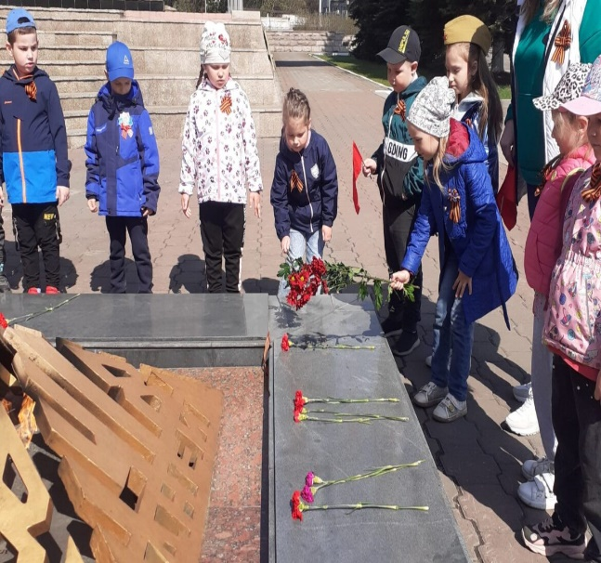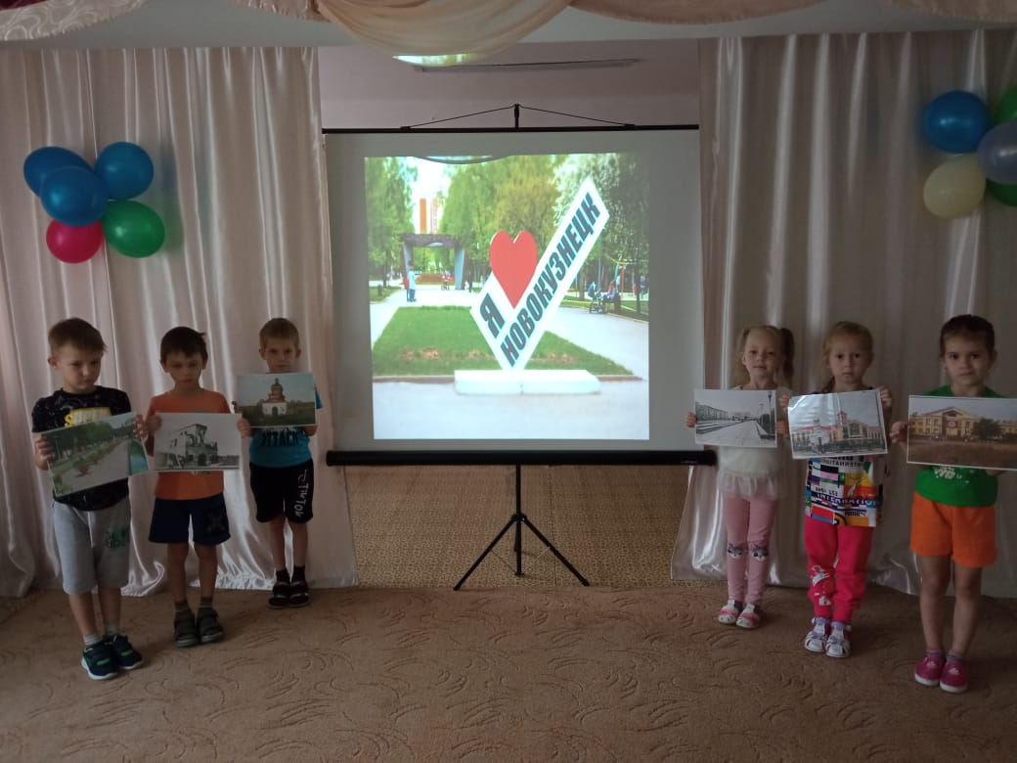

2.Блок «Кузбасс – угольное сердце Сибири»
Задачи: Продолжать знакомить детей с растительным и животным миром Кузбасса, рассказать воспитанникам об охране окружающей среды;
Познакомить детей с Красной Книгой Кузбасса, рассмотреть разнообразие исчезающих видов растений и животных Кузбасса.
Познакомить воспитанников со столицей Кузбасса, с символикой области.
Познакомить с традициями коренных жителей земли Кузнецкой. Воспитание любви к своему Отечеству должно сочетаться с формированием доброжелательного отношения к другим народам, соблюдением традиций.

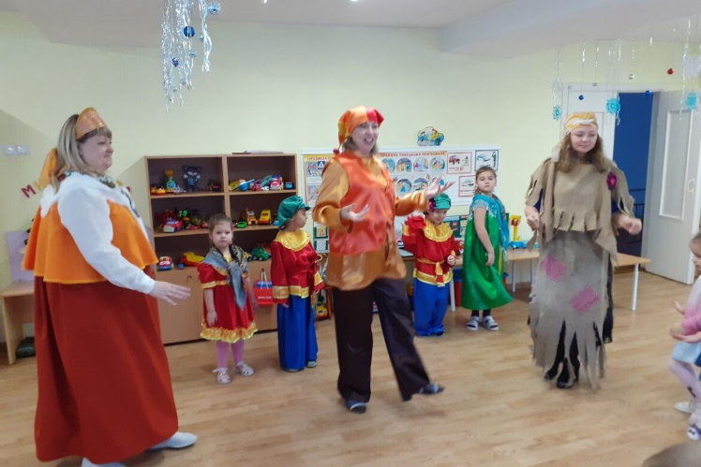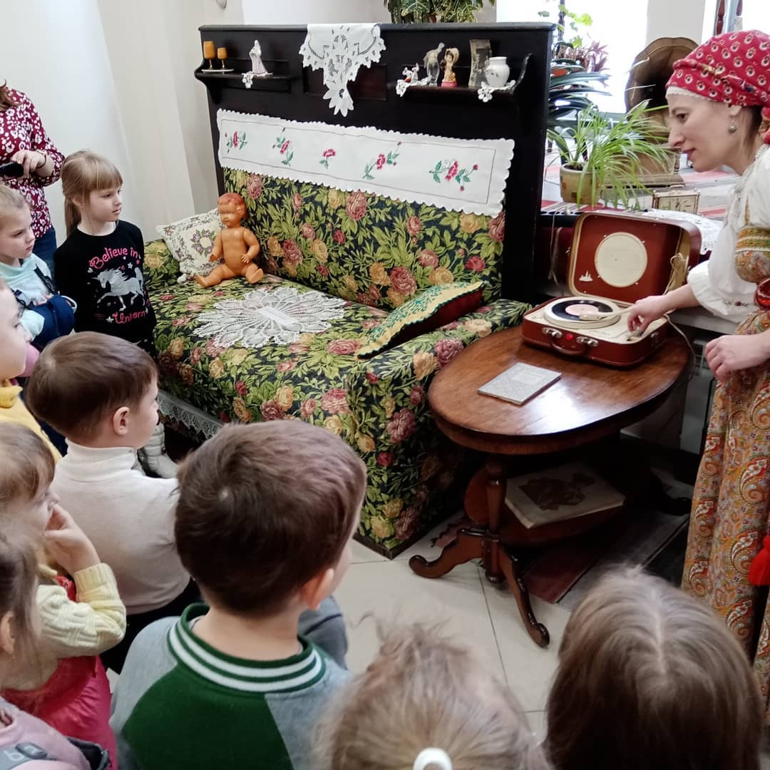

Адресат программы
Программа составлена для дошкольников от 5-7 лет
Срок реализации программы: программа рассчитана на один год.
Наполняемость групп и особенности набора обучающихся
Минимальное количество детей в группе – 10 -12 человек, состав группы – постоянный, одновозрастной. Особенности набора: комплектование группы осуществляется в свободной форме по желанию воспитанника на основании письменного заявления родителей (законных представителей).
Объем и срок освоения программы.
Общее количество часов – 18 часа. Рассчитана на 1 учебный год (9 месяцев).
Режим занятий, периодичность и продолжительность.
Занятия по краеведению проводятся 2 раза в месяц (1 и 3 неделю), длительностью в старшей группе 25 минут, в подготовительной к школе группе 30 минут
Форма обучения – очная.
Особенности организации образовательного процесса
Программа реализуется в условиях дошкольного образовательного учреждения.
Содержание и условия реализации образовательной программы соответствуют возрастным и индивидуальным особенностям дошкольникам.
В случае реализации программы с использованием дистанционных технологий образовательный процесс организуется в форме видео занятий, с использованием социальных сетей WhatsApp и т.д. Видео занятия могут отправляться родителям воспитанников по электронной почте. При необходимости педагогом проводятся индивидуальные консультации с использованием приложения для ВКС Zoom, Skype. Контроль выполнения заданий фиксируется посредством фотоотчетов, видеоотчетов, размещаемых детьми и (или родителями) по итогам занятия в группе WhatsApp или на электронную почту педагога (по согласованию).
Педагогическая целесообразность.
Мы выбрали эту тему, потому что считаю, что она более актуальна на сегодняшний день. Дошкольный возраст -это период позитивных изменений и преобразований. Поэтому так важен уровень достижений, осуществлённых каждым ребёнком на данном возрастном этапе. Если в данном возрасте ребёнок не почувствует радость познания, не приобретет умения трудиться, не научиться любить близких, беречь природу, не приобретёт уверенность в своих способностях и возможностях, сделать это в дальнейшем будет значительно труднее и потребует неизмеримо более высоких душевных и физических затрат.
Кроме того, социальный опыт ребёнка - это не то, что он знает и помнит, потому что прочитал, выучил, а то, что он пережил, и этот опыт постоянно определяет его действия и поступки. Работа с родителями по нравственно-патриотическому воспитанию не менее важным, условием нравственно-патриотического воспитания детей является тесная взаимосвязь с родителями. Прикосновение к истории своей семьи вызывает у ребенка сильные эмоции, заставляет сопереживать, внимательно относиться к памяти прошлого, к своим историческим корням. Взаимодействие с родителями по данному вопросу способствует бережному отношению к традициям, сохранению вертикальных семейных связей. "В вашей семье и под вашим руководством растет будущий гражданин. Все, что совершается в стране, через вашу душу и вашу мысль должно приходить к детям", — эту заповедью А. С. Макаренко пользуюсь при работе с детьми, и с их родителями.
В настоящее время эта работа актуальна и особенно трудна, требует большого такта и терпения, так как в молодых семьях вопросы воспитания патриотизма, нравственности не считаются важными, и зачастую вызывают лишь недоумение. Привлечение семьи к нравственно-патриотическому воспитанию детей требует от воспитателя особого такта, внимания и чуткости к каждому ребенку. В связи с этим может возникнуть необходимость в задействовании кого-либо в поиске документов о членах семьи. Добровольность участия каждого — обязательное требование и условие данной работы. Необходимо отметить, что в настоящее время у людей наблюдается интерес к своей генеалогии, к исследованию национальных, сословных, профессиональных корней и своего рода в разных поколениях. Поэтому семейное изучение своей родословной поможет детям начать осмысление очень важных и глубоких постулатов:
корни каждого — в истории и традициях семьи, своего народа, прошлом края и страны;
семья — ячейка общества, хранительница национальных традиций;
счастье семьи — счастье и благополучие народа, общества, государства.

1.2. Цель и задачи программы
Цель программы: Формировать у детей дошкольного возраста патриотические отношения и чувства к своей семье, городу, к природе, культуре на основе исторических и природных особенностей родного края.

Задачи программы:
Образовательные:
Обогащать знания старших дошкольников о нашей многонациональной Родине,
познакомить с обычаями и традициями, народным творчеством народов, проживающих
на территории Кемеровской области (Кузбасса), воспитывать чувство уважения к традициям и обычаям других народов.
- Расширять представления дошкольников об истории, культуре, профессиях, людях,
социально-экономической значимости родного города и края.
Развивающие:
Развивать у старших дошкольников интерес к родному краю, городу, их
достопримечательностям, событиям прошлого и настоящего.
- Развивать умение устанавливать причинные связи, делать выводы, сравнивать,
мыслить логически, развивать воображение, фантазию, творческие способности,
обогащать речь и словарный запас.
Воспитательные:
Воспитывать чувство уважения к профессиям и труду взрослых, к традициям и
обычаям Кемеровской области (Кузбасса).
- Воспитывать бережное и созидательное отношение к природе родного Кузбасса,
развивать способность чувствовать красоту природы и эмоционально откликаться на
нее на основе ознакомления с родным краем.
Программа составлена в соответствии с принципами, определенными Федеральным государственным образовательным стандартом дошкольного образования (далее – ФГОС ДО):
полноценное проживание ребенком всех этапов детства, обогащение детского развития;
построение образовательной деятельности на основе индивидуальных особенностей каждого ребенка;
содействие и сотрудничество детей и взрослых, признание ребенка полноценным участником (субъектом) образовательных отношений;
поддержка инициативы детей в различных видах деятельности;
сотрудничество дошкольной образовательной организации с семьёй;
приобщение детей к социокультурным нормам;
формирование познавательных интересов и познавательных действий ребенка в различных видах деятельности;
возрастная адекватность дошкольного образования.
Содержание Программы, в соответствии с ФГОС ДО, обеспечивает развитие личности, способностей детей в различных видах деятельности.
Основными формами реализации программных задач являются: виртуальные путешествия по родному городу, краю, игры, беседы, непрерывная образовательная деятельность, викторины, творческая продуктивная и игровая деятельность детей.
Методы краеведческой работы: творческие, словесные, наглядные, практические. Их разнообразие, правильный выбор, использование делает краеведческую работу более эффективной.
Средства, используемые при реализации программы: альбомы, презентации, журналы, дневник путешественника для дошколят.
«На берегу Томи красуясь, стоишь, Новокузнецк, родной» и «Кузбасс - жемчужина Сибири», учебно-дидактические пособия «Дошкольнику о Новокузнецке» и «Дошкольнику о Кузбассе», дневник путешественника, «Путешествие по Кузбассу» и «Дошкольнику о Кузбассе» и сборник краеведческих игр «Знатоки родного края».
Программа «Победа за мир» предназначена для детей старшего дошкольного возраста (5-7 лет) и рассчитана на один год. В ней нашли отражение вопросы ознакомления детей с историческими корнями нашего края, родного города, жизнью и бытом коренного народа, природой родного края, промышленности и достопримечательности города Новокузнецка и Кемеровской области – Кузбасс.

1.3. Учебно-тематический план и содержание программы
Учебно-тематический план
(5-6 лет, старшая группа)
Блок №1
Новокузнецк- «Город трудовой и воинской славы»

№ | Наименование разделов и тем | Количество часов |  |  | Форма  контроля
 |  | всего | теория | практика
1 | Освоение Земли Кузнецкой | 2 | 1 | 1 | Беседа
2 | Герб флаг и гимн города Новокузнецка | 2 | 1 | 1 | Индивидуальная
3 | Новокузнецк в годы ВОВ | 2 | 1 | 1 | беседа
4 | Герои-земляки | 2 | 1 | 1 | опрос
5 | В стране профессий. | 2 | 1 | 1 | индивидуальная
6 | Виртуальная экскурсия «Памятные места воинской славы и местные достопримечательности города Новокузнецка» | 2 | 1 | 1 | Беседа
7 | Традиции моей семьи» | 2 | 1 | 1 | беседа
8 | «Сказ об угле и профессии шахтера». | 2 | 1 | 1 | беседа
9 | Виртуальная экскурсия по музеям города Новокузнецка. | 2 | 1 | 1 | беседа
10 | Герб моей семья | 2 | 1 | 1 | индивидуальная
11 | «Герои Великой Отечественной войны в моей семье» | 2 | 1 | 1 | Индивидуальная
12 | «Новокузнецк – кузница Победы» | 2 | 1 | 1 | беседа
13 | Дети - труженики тыла | 2 | 1 | 1 | беседа
14 | Тайна моего имени | 2 | 1 | 1 | индивидуальная
15 | Музыкальный семейный праздник «Родительский дом начало начал» | 2 | 1 | 1 | Наблюдение
16 | Улица на которой я живу | 2 | 1 | 1 | Индивидуальная
17 | Ордена и медали | 2 | 1 | 1 | Беседа
18 | Итоговое мероприятие театрализованного представления ко Дню Победы «Дети войны»» | 1 | 0 | 1 | Наблюдение

Учебно-тематический план
(6-7 лет, подготовительная к школе группа)

№ | Наименование разделов и тем | Количество часов |  |  | Форма  контроля
 |  | всего | теория | практика
1 | Кемеровская область (Кузбасс): история возникновения, карта и символика | 2 | 1 | 1 | беседа
2 | «Культура и традиции коренных жителей Кузбасса» | 2 | 1 | 1 | беседа
3 | Семь чудес Кузбасса | 2 | 1 | 1 | беседа
4 | «Природные богатства Кузбасса» | 2 | 1 | 1 | индивидуальная
5 | Быт, традиционные занятия, национальная одежда коренных жителе | 2 | 1 | 1 | беседа
6 | Красная книга Кузбасса | 2 | 1 | 1 | наблюдение
7 | Удивительный мир растений и животных Кузбасса | 2 | 1 | 1 | беседа
8 | Виртуальная экскурсия «Реки и озёра Кузбасса»» | 2 | 1 | 1 | беседа
9 | Знакомство с творчеством Э.Д.Гольцмана | 2 | 1 | 1 | беседа
10 | Водный мир Кузбасса | 2 | 1 | 1 | индивидуальная
11 | Квест «Дорогую добра» | 2 | 1 | 1 | наблюдение
12 | «Кузбассовцы- покорители космоса» А.А. Леонов | 2 | 1 | 1 | беседа
13 | Традиции в нашем детском саду | 2 | 1 | 1 | беседа
14 | Традиции моей семьи | 2 | 1 | 1 | индивидуальная
15 | Вечер памяти «Встреча с песнями военных лет» | 2 | 1 | 1 | наблюдение
16 | Животные - герои Великой Отечественной войны | 2 | 1 | 1 | беседа
17 | Мы помним эти дни. | 1 | 0 | 1 | наблюдение
18 | Итоговое мероприятие.  «Ветеранам ВОВ и труженикам тыла посвящается!» | 1 | 0 | 1 | наблюдение

Содержание программы
(5-6 лет)
Тема 1. Освоение Земли Кузнецкой
Теория. Виртуальная экскурсия по городу Новокузнецку.
познакомить детей с историей названия города с основными достопримечательностями Новокузнецка.
https://disk.yandex.ru/i/r4rZLpmzGiqKsw
Практика. Дидактическая игра «Путешествие по родному краю»
Чтение электронного журнала совместно с родителями. Выполнение заданий в журнале. Ссылка на журнал https://disk.yandex.ru/i/GTrFm7f_LAc6Hg
Форма контроля. Беседа

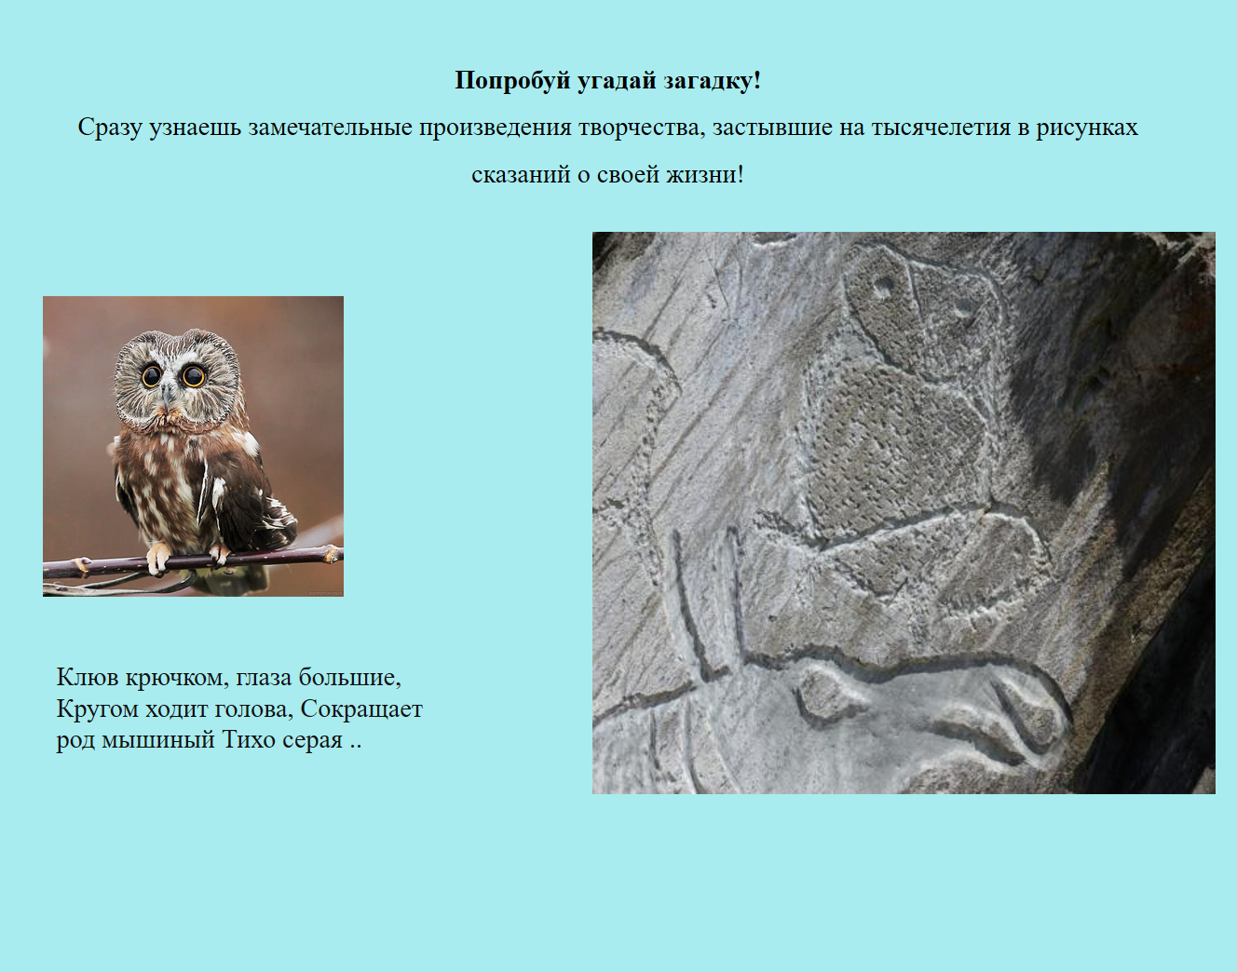

Тема 2. Герб флаг и гимн города Новокузнецка
Теория. Познакомить с главными символами (гимн, флаг, герб).
Практика. Подвижная игра «Золотые ворота». 4D https://doshkolka.rybakovfond.ru/z_vorota
Дидактическая игра «Собери пазлы». Аппликация «Флаг». Поднятия флага и исполнения гимна России.
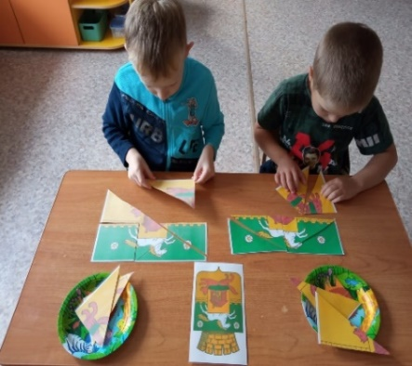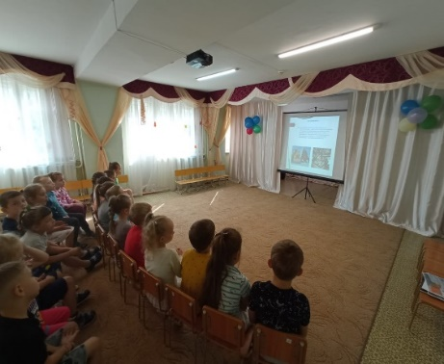
Форма контроля. Индивидуальное выступление.
Тема 3. Новокузнецк в годы ВОВ
Теория. Дать знания о том, что Победу приближали не только воины, но и те, кто остался в тылу. Мультимедийная презентация.
Практика. Экскурсии по памятным местам Новокузнецка: Вечному огню, памятнику неизвестному солдату, Площади Побед, скверу Г.К. Жукова.
Заучивание: стихотворений и песен. Оригами «Письмо с фронта» Совместная работа ребенка и родителя в электронном журнале. Ссылка. https://disk.yandex.ru/i/QlCi6UaHfPajZQ
Форма контроля. Беседа

Тема 4. Герои земляки.
Теория. Рассказать детям о Великой Отечественной войне, дать понятие слова «земляки». Рассказать подвигами наших земляков Ивана Саввича Герасименко, Александра Семеновича Красилова и Леонтия Асеевича Черемнова. Героев Советского Союза.
Практика. Мультфильм «Подвиг трех героев». Авторская разработка мультфильма. https://disk.yandex.ru/i/QlCi6UaHfPajZQ
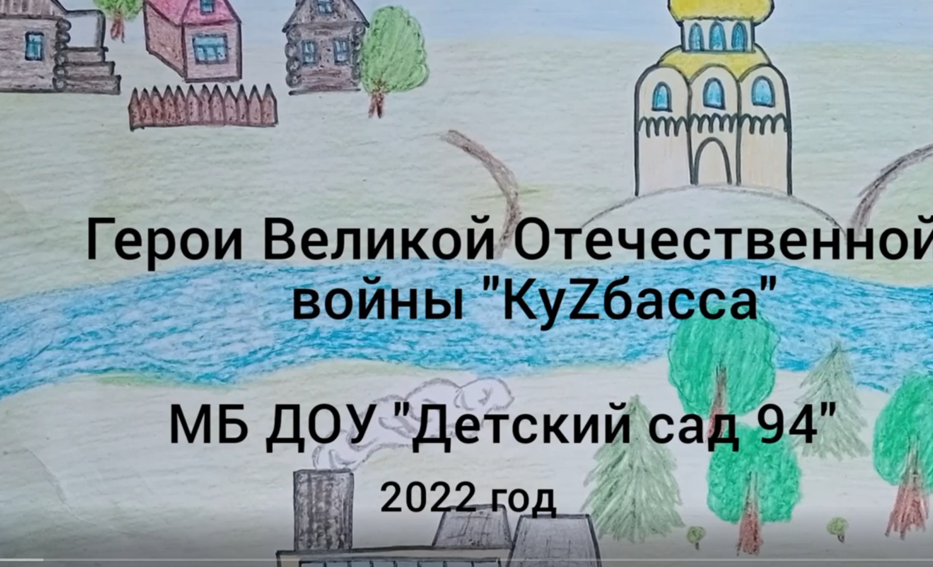
Рассказы детей о своих прадедах участниках ВОВ. Конкурс рисунков «Победа глазами детей»

Форма контроля. Блиц-опрос по содержанию.
Тема 5. В стране профессий
Теория. Рассказ игровой легенды: Дорогой друг! Как ты думаешь, что такое профессии и где они живут? Сегодня ты познакомишься с городом Профессии. У каждой профессии в городе есть свои обязанности – кто-то строит, кто-то лечит, а кто-то добывает уголь. Однажды случилась беда. На город налетел сильный и зловещий ветер Торнадо. Он перепутал все профессии, и в городе началась большая неразбериха. Теперь актер добывает уголь, шахтер лечит зубы, а программист играет на сцене. Дорогой друг, профессиям нужна твоя помощь. Помоги профессиям вернуть всё на свои места! Разработчик Колесова Анна Анатольевна, заведующая отделом социального развития МБОУ «ГДД(ю) Т им. Н.К. Крупской» г. Новокузнецк.
Практика. Включение в игровую деятельность с использованием электронных образовательных ресурсов. http://professarium.tilda.ws/Разработчик Колесова Анна Анатольевна, заведующая отделом социального развития МБОУ «ГДД(ю) Т им. Н.К. Крупской» г. Новокузнецк.
Форма контроля. Индивидуальное выступление

Тема № 6. Виртуальная экскурсия «Памятные места воинской славы и местные достопримечательности города Новокузнецка» https://disk.yandex.ru/i/ZcLAFN15JHnk9g
Теория. познакомить воспитанников с Мемориальным комплексом «Бульвар Героев».
Практика. Очная экскурсия к Бульвару Героев совместно с родителями. Рисование «Солдат на посту».
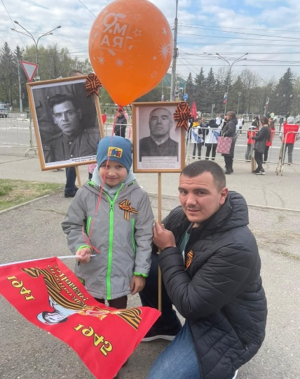

Форма контроля. Беседа
Тема 7. Традиции моей семьи
Теория. Рассказать детям о семье, родственных отношениях, семейных традициях;
Практика. Этюд – драматизация: «Кто пришел на день рождения» Рисование «Генеалогическое древо моей семьи».
https://disk.yandex.ru/i/28hMdnzQfw_JOA
Форма контроля. Беседа
Тема 8. «Сказ об угле и профессии шахтера».
Теория. Рассказать детей с профессией шахтёра. Рассказать о должности мастер-взрывник, электрослесарь подземный. Видео о профессии шахтер.
https://vk.com/video234760911_456239042
Практика. Отгадывание загадок о профессиях. Конкурс рисунков «Кузбасс — шахтерский край»
Форма контроля. Беседа.
Тема 9. Виртуальная экскурсия по музеям города Новокузнецка.
Теория. Экскурсия в краеведческий музей сопровождается рассказом экскурсовода с использованием наглядностей. (Экскурсовод рассказал детям о флоре и фауне области, Великой Отечественной войне, заводах города)
На сайте https://www.culture.ru/ вы можете не только совершить виртуальную экскурсию в любой музей России, но и узнать новости культуры.
Практика. Рисование домов, которые были раньше на Кузнецкой земле.
Форма контроля. Беседа
Тема 10. Герб моей семьи
Теория. Рассказать детям о семенных традициях, обязанностях. https://disk.yandex.ru/d/-Nln_oy5y6u_vA
Рассказать об истории возникновении семьи. https://disk.yandex.ru/d/EsDAWiZJbUCB6A
Практика. рассматривание семейных альбомов с фотографиями; беседа по фотографиям; рассказы детей о членах своей семьи; разучивание индивидуальных стихов; совместная работа с родителями по составлению семейных гербов; чтение художественной литературы. Рисование «Герб семьи»
Форма контроля. Индивидуальное выступление.

Тема 11. «Герои Великой Отечественной войны в моей семье»
Теория. Рассказать о Победе нашего народа в ВОВ. Просмотр мультфильма о ВОВ.
https://disk.yandex.ru/i/T1G_xXH59Mlu7w
Познакомить с терминами Великая, Отечественная.
Практика. Рассказы детей о героях своей семьи. Создание мини-музея в группе «Мы помним! Мы гордимся! Ручной труд «Танк»
Форма контроля Беседа
Тема 12. Новокузнецк-кузница Победы
Теория. Рассказать детям о вкладе жителей города Новокузнецка в победу в Великой отечественной войне.
Практика. раскрась танк т-34
Форма контроля. Беседа
Тема 13. Дети – труженики тыла
Теория. Рассказать дошкольникам о тружениках тыла, о том, как трудились люди в тылу.
Рассказать детям как работа тыла повлияла на исход войны. Чтение детских произведений о войне.
https://dou94.edu42.ru/wp-content/uploads/sites/29/2020/02/elektronnaya-kniga-Kogda-ya-byl-malenkij-u-nas-byla-vojna-1.pdf
Практика. Рассматривание иллюстраций о войне, мультимедийная презентация. Дидактическая игра «Всезнайки». Танец, посвященный труженикам тыла и ветеранам ВОВ. Форма контроля. Беседа

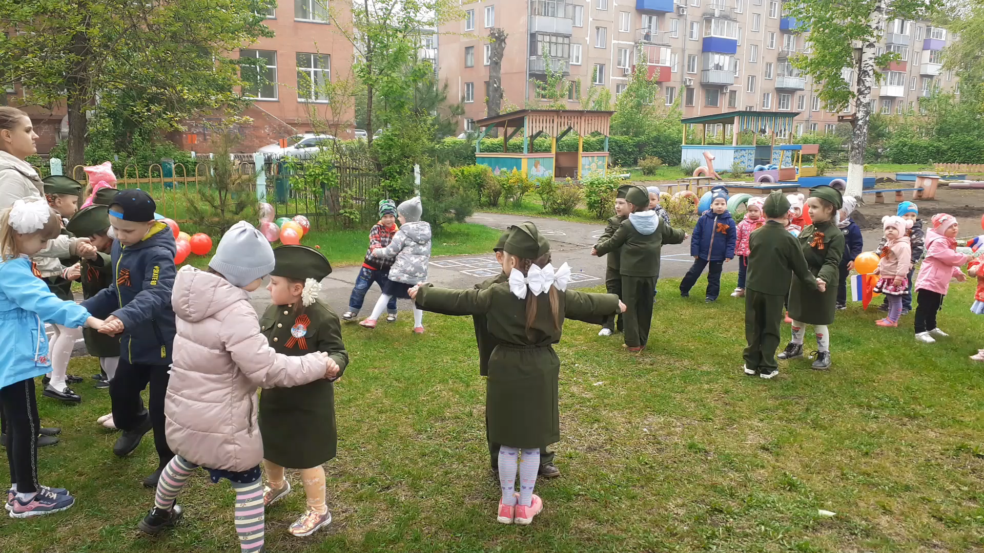

Тема 14. Тайна моего имени
Теория. Познакомить детей со с значением собственного имени.
Практика. Разработка семейного мини-проекта «Тайна имени».
Ссылка на проект. https://disk.yandex.ru/d/ScfcxgErhlVAhA
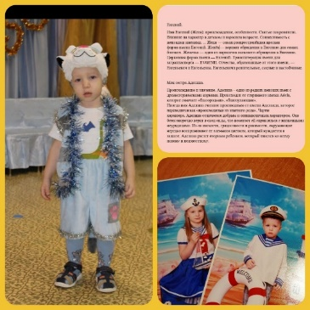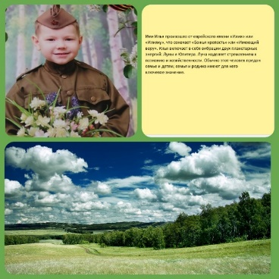

Форма контроля. Индивидуальное выступление.
Тема 15. Музыкальный семейный праздник. «Родительский дом, начало начал»
Теория. Рассказать детям о семье, родственных отношений в семье; рассказать детям что нужно гордиться, любить и уважать свою семью. Ссылка сценарий праздника «Родительский дом, начало начал…» https://disk.yandex.ru/i/MVV8rS3SPYNwFA
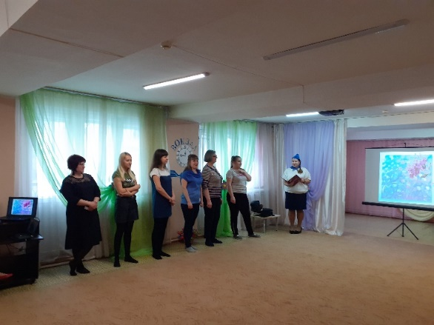
Практика. Песня «Счастливая семья», словесная игра «Продолжи пословицу». Песня-соло «Зореньки краше», игра «Свари суп и компот», игра «Модницы», песня-соло «Про папу», игра «Папы-помощники», танец «Солнечные зайчики».
Игра «Накорми бабушку», конкурс для дедушек «Перетягивание каната», игра «Угадай мелодию», конкурс «Танцевальный», песня «Настоящий друг»
Форма контроля. Наблюдение
Тема 16. Улица на которой я живу.
Теория. Рассказать детям что нужно любить свой город, свою улицу и свой дом на которой они живут. Предложить детям совместно с родителями изготовить листовку по теме «Моя улица получила названия в честь.».
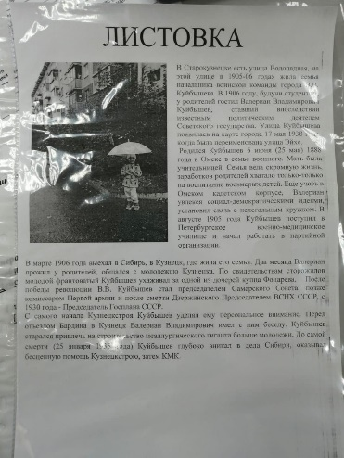
Практика. Дети совместно с родителями изготавливают листовки.
Форма контроля. Индивидуальные выступления.

Тема 17. Ордена и медали
Теория. Рассказать о подвигах советских солдат, сформировать понятие о том, что награды не получали «просто так».
Практика. Рассматривание альбомов «Ордена и медали», рисование ордена ВОВ. Ордена и медали моего прадеда.
Форма контроля. Беседа
Тема 18. Театрализованного представления ко Дню Победы «Дети войны»
Практика. Беседа о войне. Знакомство со стихами и песнями военных лет. Посещение краеведческого музея «По следам славы». Разучивание сценического материала.
Форма контроля. Наблюдение

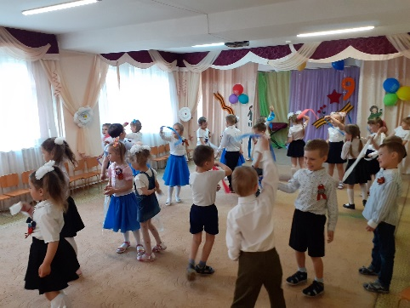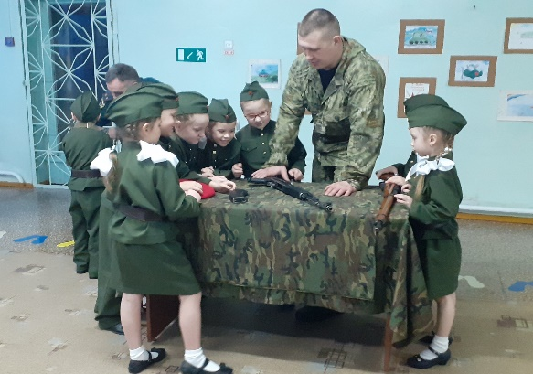

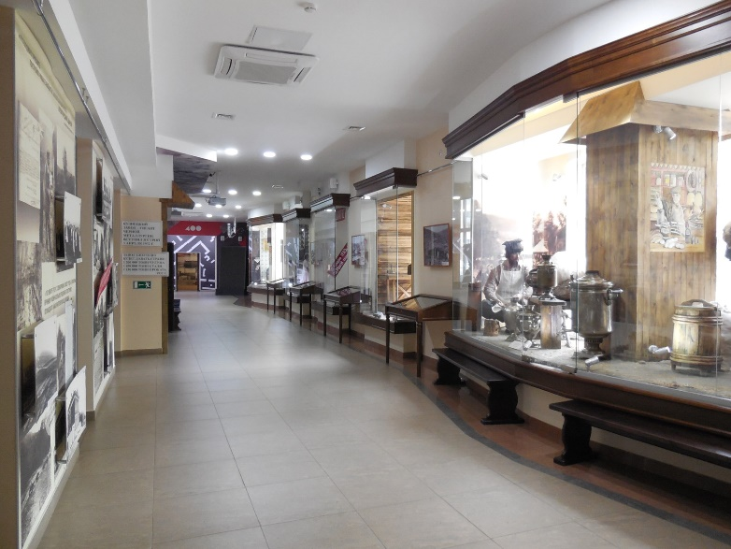

Содержание программы
(6-7 лет)
Тема 1. Кемеровская область (Кузбасс): история возникновения, карта и символика
Теория. Познакомить детей с картой Кемеровской области и символами Кузбасса.
Практика. Дети читают стихи о Родине. Дидактическая игра «Путешествие по родному краю»
Форма контроля. Беседа
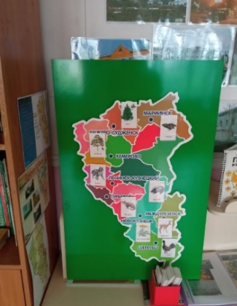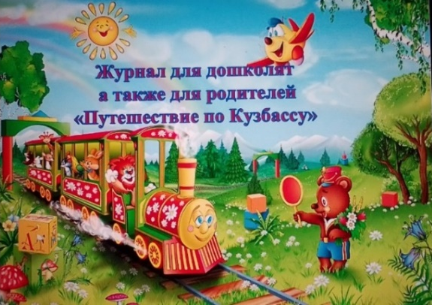

Тема 2. «Культура и традиции коренных жителей Кузбасса»
Теория. Рассказать детям о культуре и традициях коренных жителей Кузбасса
(телеуты, шорцы); с историей жизни их традициями, обычаями, обрядами и особенностями проживания.
Практика. Дидактическая игра «Угадай чей инструмент». Кроссворд «Коренные жители». Театрализованное представление. Шорская народная сказка о медведице и медвежатах.
Совместно с родителями просмотреть электронный журнал. Ссылка на журнал.
https://disk.yandex.ru/d/zkMvAB4JXXoukg
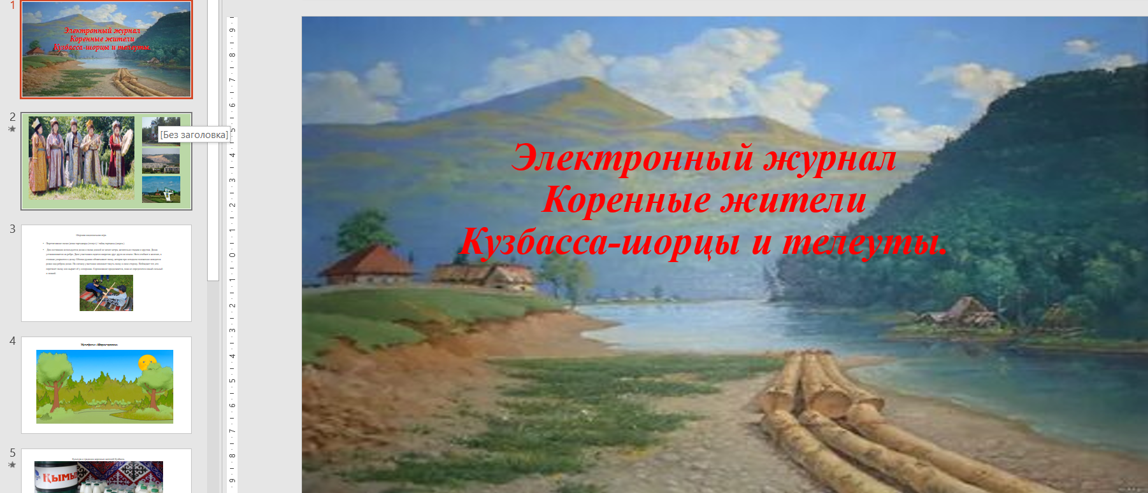
Форма контроля. Беседа.

Тема 3. Семь чудес Кузбасса.
Теория. Познакомить с памятниками, достопримечательностями Кемеровской области. Практика. Квест-игра «По тропинкам Кузбасса».
Форма контроля. Беседа
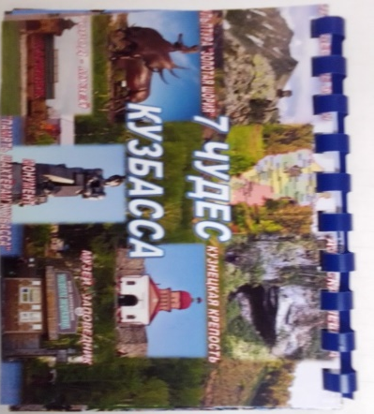
Тема 4. Природные богатства Кузбасса
Теория. Познакомить с полезными ископаемыми (железная руда, гранит, соль, мел, уголь, песок, глина) и их свойствами.
Практика. Эксперимент с каменным углем и мелом. Дидактическая игра «Загадки малахитовой шкатулки»
Форма контроля. Беседа
Тема 5. Быт, традиционные занятия, национальная одежда коренных жителе.
Теория. Познакомить детей с культурным наследием и с творчеством жителей Кузбасса, материальной и духовной культуры народов Кемеровской области, их семейного и общественного быта, хозяйственных занятий и этнических процессов. Чтение легенды. «Девушка и месяц».
Практика. Рассматривание Карту Кемеровской области. Подвижная игра «Рыбаки». Дети раскрашивают национальные костюмы. Мастер-класс национальное шорское блюдо «Катама»

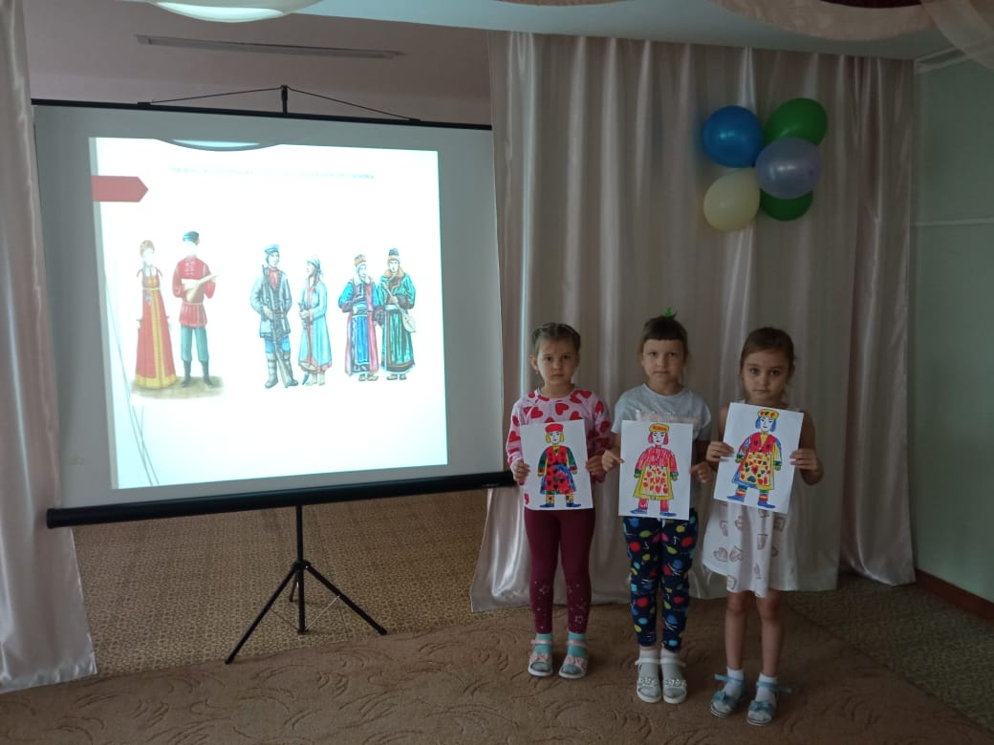

Форма контроля. Беседа.
Тема 6. Красная книга Кузбасса
Теория. Воспитатель рассказывает детям что красный цвет у красной книги обозначает цвет опасности. Рассказать о животных и растениях, занесённых в красную книгу.
Практика. Дидактическая игра «Красная книга. Фауна»
Форма контроля. Наблюдение
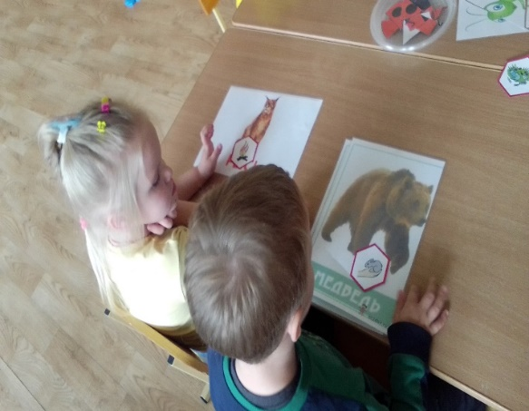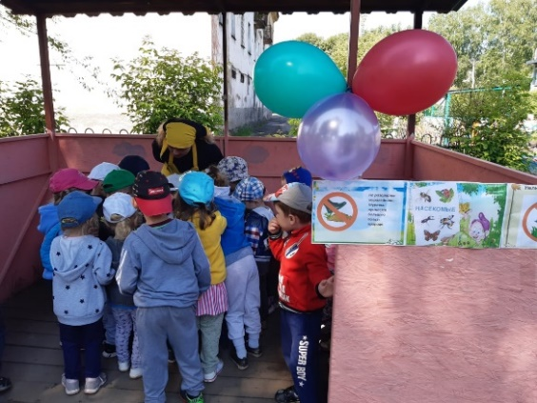

Тема 7. Удивительный мир растений и животных Кузбасса
Теория. Рассказать детям о животном и растительном мире Кузбасса.
Практика. Дидактическая игра «Чудесный мешочек»,
Форма контроля. Беседа
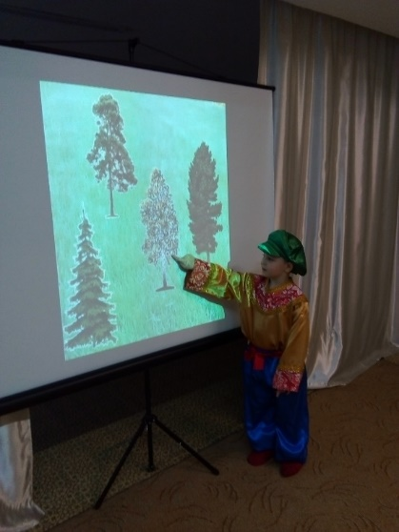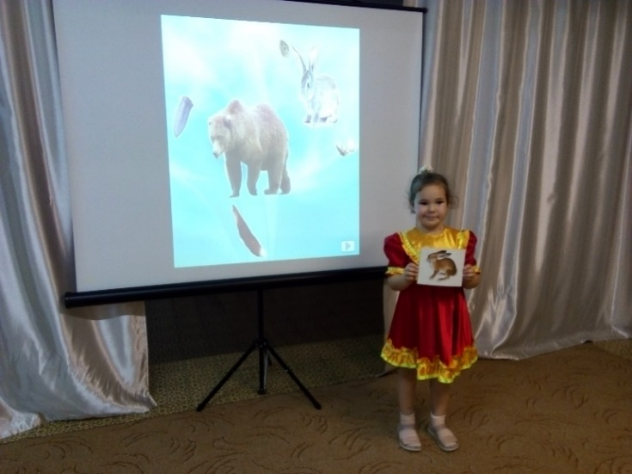

Тема 8. Виртуальная экскурсия «Реки и озёра Кузбасса»
Теория. Дети знакомится со понятиями. Экскурсовод, экскурсия, «малая родина», достопримечательность, заповедник «Кузнецкий Алатау» Экскурсовод знакомить детей с некоторыми уникальными озерами и главными реками нашего родного края. Просмотр презентации.
Практика. Рассматривание альбомов, фотографий, открыток. Собирание пазлов.
Форма контроля. Беседа.
Тема 9. Знакомство с творчеством Э.Д.Гольцмана
Теория. Знакомство детей с творчеством Новокузнецкого поэта Э.Д. Гольцмана.
Практика. выставка рисунков детей на стихи поэта, мяч, краски, карандаши.
Форма контроля. Беседа
Тема 10. Водный мир Кузбасса
Теория. познакомить детей с водным миром Кузбасса и его обитателями.
Практика. Лепка «Рыбки»
Форма контроля. Беседа
Тема 11. Дорогую добра
Теория. раскрыть сущность понятий «добро» и «доброта», «добрые поступки».
Практика. квест - игра «Дорогою добра».
Форма контроля. Наблюдение
Тема 12.
Теория. «Кузбассовцы- покорители космоса»
Расширение представлений дошкольников о космосе, и космонавтах Кузбасса.А.А. Леонов
Практика. Подвижная игра «Полет в космос». Конкурс поделок «Они покорили космос»
Форма контроля. Беседа
Тема 13. Традиции в нашем детском саду.
Теория. Рассказать детям для чего нужны традиции. Познакомить детей со старинными семейными традициями и с традициями нашего детского сада.
Практика. Эстафета «Семейные хлопоты». Мультфильм «Дом для Кузьки». Танец детей. Создание фамильного дерева из фотографий. Чаепитие с караваем.
Форма контроля. Беседа
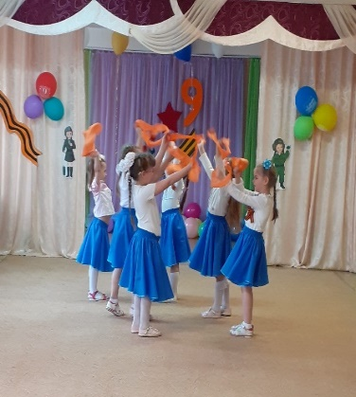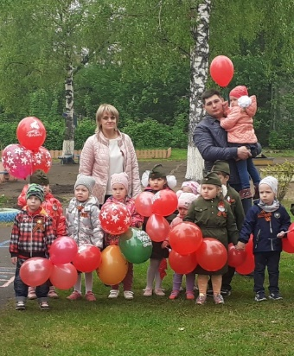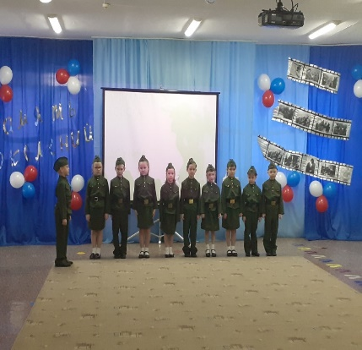

Тема 14. Традиции моей семьи.
Теория. раскрыть значение понятия «семейные традиции» на примере трудолюбия, гостеприимства, заботы о близких. Рассказать о традиции «Родословное дерево», «Гордость за своих предков», традиция «Трудовая династия», Традиция «Называть детей в честь кого-то из членов семьи», традиция «Проведение отпусков и свободного времени вместе», Традиция «Составление семейного альбома», Традиция «Хранение старинных вещей», Традиция «Застолье и фирменное блюдо», традиция «Семейные праздники»
Практика Игра «А ты мне кто?», Игра «Продолжи цепочку», дети исполняют песню «Родительский дом».
Форма контроля. Беседа
Тема 15. Вечер памяти «Встреча с песнями военных лет»
Теория. Познакомить с историей создания популярных в годы войны песен.
Практика. Разучивание песен военных лет. Разучивание музыкальных композиций, сцен под песни «Любимый город», Священная война», «Три танкиста», «Катюша», «Землянка». Разучивание частушек о войне. Разучивание музыкальной композиции «Отмените войну». Форма контроля. Беседа.
Тема 16. Животные - герои Великой Отечественной войны
Теория. Познакомить с ролью животных на войне. Рассказать о тех животных, которые помогали солдатам в годы Великой Отечественной войны. Познакомить детей с рассказам «о медведе Войтеке»
Практика. Эстафета «Доставь конверт с донесением», рассматривание альбома «Животные –герои ВОВ», конкурс рисунков «Собаки герои».
Форма контроля. Беседа
Тема 17. Мы помним эти дни
Практика. рассматривание иллюстраций, отрывок стихотворения на тему «Великая отечественная война» заучивание стихотворений о Великой Отечественной войне; разучивание танцев, песен с военной тематикой.
Форма контроля. беседа
Тема 18. «Ветеранам ВОВ и труженикам тыла посвящается!»
Практика. разучивание танцевальных номеров на военную тематику;
- слушание музыки, разучивание песен на тему войны и Дня Победы
Форма контроля. Наблюдение.

1.4. Планируемые результаты

Первый год обучения (старшая группа)
ребенок знает некоторые сведения из истории развития г. Новокузнецка;
знает символику и главу города;
знает достопримечательности своего города;
имеет представления о промышленности и основных профессиях города;
имеет представления о районах г. Новокузнецка, значимых объектах, улицах каждого района; имеет представления о музеях города, их основных экспозициях;
знает памятники воинской славы, имеет представление о праздновании Дня Победы.

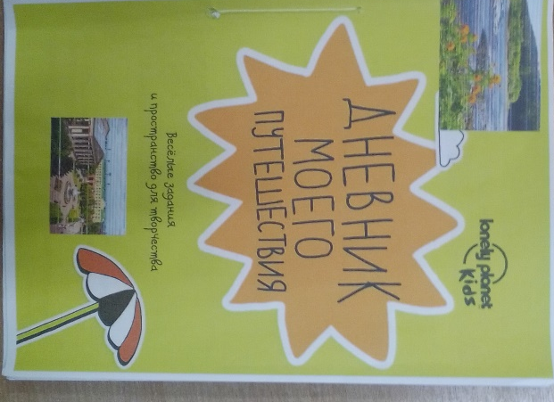

Второй год обучения (подготовительная к школе группа)
Дошкольник знает некоторые сведения из истории развития Кемеровской области - Кузбасса;
знает символику и главу Кемеровской области - Кузбасса;
имеет представления о коренных жителях Кузбасса;
знает основные достопримечательности, 7 чудес своего края;
приводит примеры полезных ископаемых Кемеровской области - Кузбасса;
называет некоторые растения и животные Кузбасса, занесенных в Красную книгу,
называет водоемы родного края;
называет некоторых известных и знаменитых людей, прославивших Кемеровскую область – Кузбасс.
Педагогический анализ достижения планируемых результатов осуществляется на основе критериев и с помощью использования различных методов: индивидуальных бесед с детьми, специально разработанных заданий (с помощью дневника путешественника), наблюдений во время занятий и в повседневной жизни. (см. Приложение 1.)

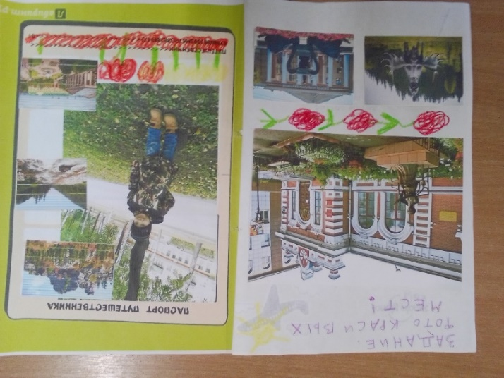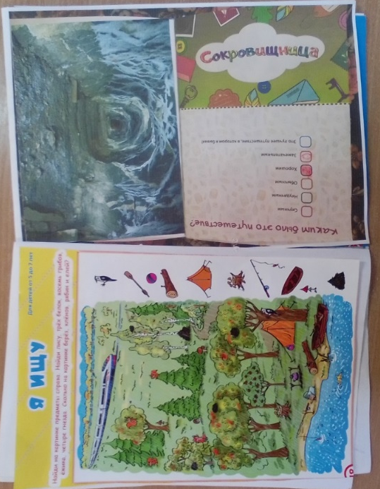

Результаты по возрастным группам
Старшая группа 5-6лет
Мониторинг  Вопросы детям. | Ожидаемый результат  I год обучения | Ожидаемый результат  II год обучения
История создания города Новокузнецка. | Дети должны уметь рассказать что Новокузнецк начал свою историю с Кузнецкого острога. Воспитанники знают, что Кузнецкая крепость была построена намести деревянного Кузнецкого острога.  Название города Новокузнецка обусловлено тем, что среди коренного населения этих мест — северных шорцев — было достаточно распространено кузнечное дело.  Воспитанники должны будут знать что сначала наш город назывался Кузнецк или Кузнецк-Сибири, Сталинск, затем Новокузнецк.
Перечисли объекты, используемые в символике Новокузнецка | Дети будут знать, что у любого города есть своя символика – герб. Этот символ, который помогает без труда отличить один город от другого. Дети будут владеть знаниями что в Кузнецке символику называли государственная печать. На этой печати был изображен волк. Изображение волка на гербе означало, что наш край был диким, необжитым, суровым.  Позже государственная печать стала называться герб. Дети самостоятельно могут рассказать, что обозначают символы, изображённые на гербе Новокузнецка.
Кто является главой города, назови его ФИО | Дети самостоятельно смогут назвать имя главы города Новокузнецка. Овладеют знаниями, чтобы выбрать главу города, области или страны нужно идти на выборы и голосовать за кандидата который понравился.
Назови основные 5-6 достопримечательностей города: архитектура, памятники | Дети смогут самостоятельно назвать и рассказать о достопримечательности города Новокузнецка. Кузнецкая крепость, дом купца Фонарева Е.А. Художественный музей. Собор Рождества Христова. Краеведческий музей. Дом-музей Ф.М. Достоевского. Бульвар Героев. Кузнецкий металлургический комбинат. Музей боевой и трудовой славы новокузнецких металлургов. Дети владеют знаниями что в нашем городе установлены памятники, посвящённые ВОВ. Памятник танку Т-34, символ трудового подвига металлургов Кузнецкого металлургического комбината в годы Великой Отечественной войны. Памятник неизвестному солдату. Обелиск «Штыки –знамёна», памятник «Венок славы». Дети владеют знаниями о героях отечественной воны. Знают о героическом подвиге соотечественниках Герасименко, Черемнов, Красилов.
Какие районы города Новокузнецка ты знаешь? | Дети будут владеть знаниями о районах города. Смогут рассказать в честь кого названа улица. Будут знать историю своей улицы, в честь кого она названа.
Назови основные профессии г. Новокузнецка, чем занимаются люди этих профессий, опиши их деятельность | Воспитанники узнают об основных профессиях города Новокузнецка. сталевар, проходчик, горняк, буровик, металлург, инженер. Могут рассказать деятельность этих специальностей.
Какие заводы имеются в г. Новокузнецке, назови продукцию их производства | Дети овладеют знаниями о заводах Новокузнецка, какую продукцию они изготовляют. Новокузнецкий Алюминиевый завод. добыча алюминиевых руд, выплавка металлического алюминия. Новокузнецкий металлургический комбинат. Дети смогут рассказать что этот комбинат занимается производством труб из стали и чугуна. Что в годы войны на этом заводе изготовляли миллионы снарядов, тысячи танков Т-34. За трудовой подвиг во время войны КМК был награжден орденами Ленина и Трудового Красного Знамени, орденом Кутузова I степени.
Назови музеи города, экспозиции этих музеев (3-4 музея) | Дети смогут рассказать о планетарии. Узнают, что в планетарии можно увидеть планеты солнечной системы, знают, что человек живет на планет Земля. Смогут пассказать о первом космонавте Ю.Гагарине. О космонавте Кузбасса А.А. Леонове. Дети узнают что в краеведческом музее собраны экспонаты, которые поведают историю города Новокузнецка.  Также дети знают о геологическом музеи г. Новокузнецка. В этом музеи можно увидеть полезные ископаемы. Уголь, руда, разные породу кристаллов.

Ястребцова, А. О. Мониторинг уровней развития патриотических чувств любви к родному городу у старших дошкольников / А. О. Ястребцова.
2020-2021 учебный год.
Старшая группа (5-6 лет)

6-7лет
Мониторинг  Вопросы детям. | Ожидаемый результат  I год обучения | Ожидаемый результат  II год обучения
В каком городе ты живешь?  Как называется область, в которой ты живешь. | Дети будут знать историю создания города Новокузнецка. Будут знать мэра г. Новокузнецка. Губернатора Кемеровской области.
Почему наш край зовется Кузбассом? | Воспитанник узнают что благодаря богатым залежам угля в Кемеровской области имеет второе название Кузбасс. Сокращённое название от Кузнецкого каменноугольного бассейна.  Во время войны Кузбасс занимал первое место по добыче угля.
Назови коренные народы  Кузбасса, их основные виды деятельности | Дети узнают о коренных жителях Кузбасса. Шорцы, Телеуты, Кумандинцы. Дети смогут пересказывать «шорские народные сказки». Узнают о Шорском национальное блюдо «Пелбен» (шорские пельмени из ржаной муки) .  Дети узнают, что Шорцы занимались в основном охотой, рыбной ловлей, примитивным земледелием и сбором кедровых орехов. Важное значение имели также кузнечное дело, добыча и плавка железной руды (отсюда и название "Кузнечные татары").
Какие полезные  ископаемые добываются в Кузбассе? | Дети узнают разнообразных полезных ископаемых Кузбасса: каменные и бурые угли, железные и полиметаллические руды, золото, фосфориты, строительный камень и другие минеральные ресурсы.
Назови, какие леса произрастают в  Кемеровской области. Какую растительность | Дети смогут рассказать что на территории Кемеровской области растет целый ряд лекарственных растений: подорожник, кровохлебка лекарственная, мать-и-мачеха, пижма обыкновенная. В Красную книгу Кузбасса внесено множество редких и исчезающих растений. Могут назвать такие леса как: березовая роща, хвойные леса, тайга. Что в наших лесах растут такие деревья как сосна, пихта, ель, кедр, осина, берёза.
Назови основные реки Кемеровской области. Какие озера ты знаешь?  (5-6 водоемов) | Дети смогут назвать самые крупные реки Кузбасса это Томь, Кия, Яя, Чумыш, Чулым. Самое большое озеро Кузбасса Берчикуль. Меньше по размеру это озера: Чёрное, Скалистое, Беловское водохранилище.
Кто из известных и знаменитых людей проживал в Кемеровской области. Чем они знамениты? | Дети смогут рассказать Вере Волошиной она родилась в г. Кемерово.Герой Великой Отечественной войны, разведчица её именем названы улицы в разных городах.  Николай Масалов родился в селе Вознесенка Кемеровской области. Вынес из-под огня в Берлине трёх летнею девочку. Символ храбрости воин-освободитель с ребёнком наруках. Алексей Леонов родился в селе Листвянка Кемеровской области. Летчик испытатель, космонавт, художоник. Первый человек, вышедший в открытый космос.
Назови 7 Чудес Кузбасса, чем они примечательны | Дети смогут рассказать о Поднебесные Зубья, Томская Писаница, Кузнецкая крепость, Азасская пещера, скульптура «Золотая Шория», Мариинск – город музей под открытым небом, Монумент «Память шахтёрам Кузбасса». Поднебесные Зубья Томская Писаница Кузнецкая крепость Азасская пещера Скульптура «Золотая Шория» Мариинск – город музей под открытым небом.

Ястребцова, А. О. Мониторинг уровней развития патриотических чувств любви к родному городу у старших дошкольников / А. О. Ястребцова.
2020-2021 учебный год.
Подготовительная к школе группа.
(6-7лет)

РАЗДЕЛ 2. КОМПЛЕКС ОРГАНИЗАЦИОННО-ПЕДАГОГИЧЕСКИХ УСЛОВИЙ
2.1. Календарный учебный график
Год обучения | Объем учебных часов | Всего учебных недель | Режим  работы | Кол-во учебных дней | Даты начала и окончания учебных периодов/ этапов | Продолжительность каникул
1 год обучения | 18 ч. | 9 | 2 раза в месяц по 1 часу | 18 дня | 01 сентября – 31 мая | 27 декабря – 10 января

2.2. Условия реализации программы
Программа предполагает сочетание разнообразных методов и приемов: беседа, рассказ педагога, работа с иллюстративным, аудио- и видеоматериалом, вызывающими яркую эмоциональную реакцию, рисование, презентации, проектная деятельность, информационно-коммуникационные технологии (ИКТ)
Формы образовательной деятельности:
- беседы, открытые занятия, игровые ситуации;
- чтение художественной литературы;
- рассматривание иллюстраций по теме;
- ситуативный разговор, обсуждение, дискуссия, творческое рассказывание, рассказ из личного опыта, наблюдения;
- сюжетно-ролевые игры, дидактические игры, подвижные игры;
- викторины, экскурсии, заочные путешествия;
- просмотр мультфильмов, рисование, аппликация, конструирование.
Методы работы с воспитанниками:
Словесные методы: рассказ, объяснение и др.
Наглядные методы: иллюстрации, образец; демонстрация, презентация, в том числе компьютерная и др.
Практические методы: упражнение, совместная деятельность взрослого и детей, выполнение задания и др.
Игровой метод: различные игры.
Методы активизации мыслительной деятельности: вопросы, рассуждения, анализ детьми деятельности, наблюдение и рассматривание и др.
Методы создания мотивации деятельности: сюрпризный момент, проблемная ситуация и др.
В основе реализации программы лежат следующие технологии образования, развития и воспитания:
Технология игрового обучения.
Технология развивающего обучения ориентирует на развитие и совершенствование физических, познавательных и нравственных способностей воспитанников путем использования их потенциальных возможностей. Это мотивация на конкретное действия, на познание, на новое.
Используется авторская программа краеведческой направленности для дошкольников «Кузбасс - мой край родной» Авериной Т.В.
Кадровое обеспечение:
Дополнительная общеобразовательная общеразвивающая программа «Награда за мир» реализуется воспитателем МБ ДОУ «Детский сад № 94» Алехиной Е.Н., имеющим высшую квалификационную категорию, которая осуществляет педагогическую деятельность по дополнительному образованию на протяжении 2 лет. Результаты детей соответствуют возрасту и требованиям программы. Алехина Е.Н. отличается высоким профессионализмом в организации образовательного процесса, взаимодействии с родителями и педагогами.
Педагог имеет высшее педагогическое образование по специальности «Дошкольная педагогика и психология».
2.3. Формы контроля
Формы отслеживания и фиксации образовательных результатов.
Определение уровня воспитательно - образовательной работы по организации деятельности по нравственно - патриотическому воспитанию детей дошкольного возраста, выявление уровня знаний у дошкольников; выяснение причин и факторов, определяющих качество работы по нравственно- патриотическому воспитанию дошкольников.
Мониторинг по выявлению знаний детей по нравственно патриотическому воспитанию осуществляется в несколько этапов:
- вводный контроль проводится с целью выявления знаний детей на начало учебного года способствует подбору эффективных форм и методов деятельности для дошкольников;
- промежуточный контроль проводится в конце первого полугодия с целью отслеживания уровня освоения программного материала;
- тематический контроль позволяет определить степень сформированности знаний, умений и навыков по разделам программы, это дает возможность своевременно выявлять пробелы в знаниях и оказывать детям помощь в усвоении содержания материала;
- итоговый контроль призван определить конечные результаты.
Формы предъявления и демонстрации образовательных результатов. Подведение итогов реализации программы проводится в следующих формах:
- Открытые занятия для родителей, проводимые 2 раза в год с целью демонстрации полученных знаний за определенный период времени.
- Тематические праздники, являющиеся мощным средством гуманизации воспитания, формой, имеющей отношение к различным видам деятельности (познанию, труду, эстетике, общению). Проведение праздников необходимо для всестороннего развития личности.
- Итоговые мероприятия, проводимые в конце учебного года, направлены на актуализацию и повторение имеющихся знаний.
2.4. Оценочные материалы
Перечень диагностических методик.
Методики диагностики уровня патриотического воспитания дошкольников
(М. Ю. Новицкая, С. Ю. Афанасьева, Н. А. Виноградова,Н. В. Микляева)
Диагностика составлен на основе программы "Нравственно-патриотическое воспитание детей дошкольного возраста" под редакциейА.Я. Ветохиной, содержание данной программы направленно на социализацию личности дошкольника, формирование любви к Родине -
России на основе приобщения к национальной культуре.
- Беседа о родном городе, рассматривание карты фотографий родного города, области;
- Развивающие игры;
- Методика «Разрезные картинки» (С. Забрамная);
- Методика «Нарисуй что-нибудь» (Немов Р. С.);
- речевые ситуации;
- определение значения слова;
Этапы  диагностики | Форма диагностики
вводный | игровые задания, беседа, наблюдение.
итоговый | игровые задания, наблюдение, беседа

Формы и методы оценивания результатов: педагогическое наблюдение, создание ситуаций проявления качеств, умений.
Формы фиксации результатов: протокол.
Форма оценки: уровень (высокий, средний, низкий).

2.5. Методические материалы
Дидактические материалы
– демонстрационный материал: книги, иллюстрации;
– раздаточный материал: альбомы, карандаши.
Наглядные материалы:
1.Цифровые образовательные ресурсы (ЦОР):
– презентации;
– мультфильмы.
- Электронные образовательные ресурсы (ЭОР):
– видеофрагменты.
Методические материалы, разработанные педагогом:
Конспекты открытых занятий, методические разработки по темам программы, презентации для занятий с детьми.

2.6. Информационно-методическое обеспечение

1.Алёшина, Н. В. Патриотическое воспитание дошкольников [Текст] / Н.В. Алёшина. – М.: Просвещение, 2005. – 34 с.
2.Антонов, Ю.Е. Наследники Великой Победы [Текст]: сборник материалов по нравственно - патриотическому воспитанию дошкольников и младших школьников / Ю.Е. Антонов. – М.: АРКТИ, 2010. – 12 с.
3.Альбом "Кузбасс. Рубеж тысячелетий". - Кемерово-Новокузнецк- Томск, 1999.-495с.
4.Бударина, Т.А. Знакомство детей с устным народным творчеством [Текст] / Т.А. Бударина, О.Н. Корепанова, Л.С. Куприна, О.А. Маркеева. – СПб.: ДЕТСТВО-ПРЕСС, 2003. – 15 с.
5.Гаврилова, И. Г. Истоки русской народной культуры в детском саду [Текст] / И.Г. Гаврилова. – СПб.: ДЕТСТВО-ПРЕСС, 2008.
6.География Кемеровской области. Природа: учебное пособие/Л.И.Соловьева. -Кемерово: ОАО "ИПП"Кузбасс"; ООО "СКИФ", 2006.-384с.
7.Данилина, Г.Н. Дошкольнику – об истории и культуре России [Текст]
/ Г.Н. Данилина. – М.: АРКТИ, 2003. – 25 с.
8.Дмитриенко З.С, Ветохина А.Я. Нравственно-патриотическое воспитание детей дошкольного возраста [Текст] / З.С. Дмитриенко, А.Я. Ветохина. – СПб.: ДЕТСТВО-ПРЕСС, 2009. – 37 с.
9.Зеленая, Н.Г. Мы живём в России [Текст] / Н.Г. Зеленая, Л.Е. Осипова. – М.: «Скрипторий», 2008. – 29 с.
10Козлова, С.А. Мой мир [Текст] / С.А. Козлова. – М.: Сфера, 2000. –
  - с.
11.Кондрыкинская, Л.А. С чего начинается Родина? [Текст] / Л.А.
Кондрыкинская. – М.: Сфера, 2004. – 77 с.
12Крылов,Г.В. Зеленая аптека Кузбасса [Текст] /Г.В. Крылов, Э.В. Степанов-Кемеровское книжное издательство, 1979.- 232с.
13.Маханева, М.Д. Нравственно-патриотическое воспитание детей старшего дошкольного возраста [Текст] / М.Д. Маханева. – М.: АРКТИ, 2004.
– 56 с.
14Миловский, А.С. Песнь жар-птицы [Текст]: Рассказы о народных праздниках / А.С. Миловский. – М.: Просвещение, 1987. – 90 с.
15Николаева, С.Р. Народный календарь-основа планирования работы с дошкольниками [Текст] / С.Р. Николаева, И.Б. Катышева, В.А. Хомченко, Г.Н. Комбарова и др. – СПб.: ДЕТСТВО-ПРЕСС, 2009. – 43 с

Электронные образовательные и информационные ресурсы:
1.Литература, история, культура Кузбасса lik-kuzbassa.narod.ru
2.Кемеровская виртуальная детская библиотека childlib.info 3.О кемеровской области kemoblast.ru
3.Сайт "Дошколенок", консультации, методические рекомендации http://dohcolonoc.ru
4.Кузнецкая крепость kuzn-krepost.ru, museum.ru›M812

